Nội dung bài tập:

Áp dụng tất cả các kiến thức đã học trong phần Form, hãy tạo một form đăng ký thành viên có dạng như hình sau, nếu người dùng submit form đăng ký thành công, in các thông tin mà người dùng đã nhập ra trình duyệt cùng thông báo đăng ký thành công.

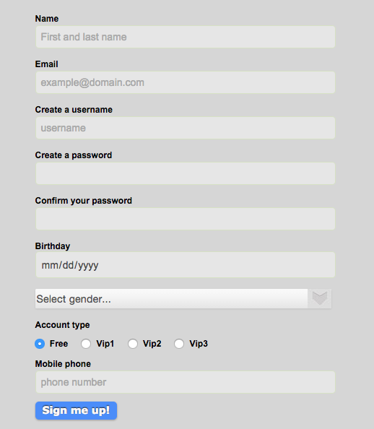

- Ngoại trừ Birthday và Mobile phone, các trường khác đều là bắt buộc

- Các quy tắc yêu cầu để form hợp lệ:

* Name: chỉ được sử dụng các ký tự chữ cái a-z, A-Z và dấu cách
* Username: chỉ dùng các ký tự chữ cái a-z, A-Z, các chữ số 0-9, ký tự _, ký tự .
* Password: chỉ dùng các ký tự chữ cái a-z, A-Z, các chữ số 0-9, ký tự _, ký tự @, ký tự -
* Mobile phone yêu cầu định dạng:  (+84) ********    (sau phần (+84) là dãy 9 hoặc 10 chữ số, không bắt đầu bằng chữ số 0)